Fahrradparksystem Bogenparker 5000

WSM - Walter Solbach Metallbau

Eigenschaften

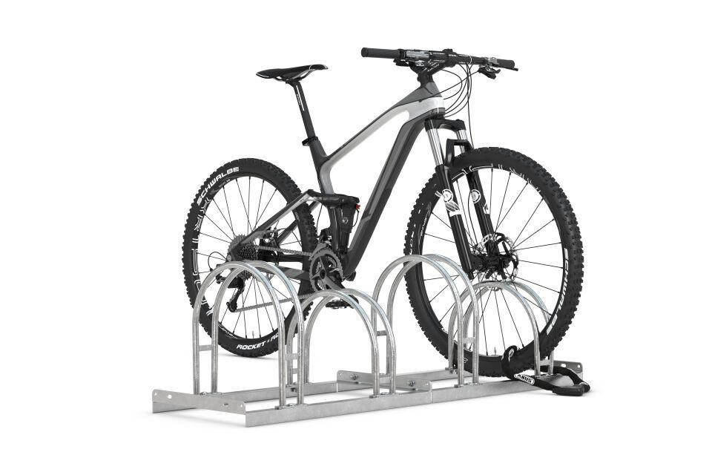

Farbton

metallfarben

Montageart

Freiaufstellung, Befestigung auf vorh. Fundamentrahmen

Oberfläche

feuerverzinkt

Werkstoff

Stahl

Breite (mm)

700,00 - 2.100,00

Höhe (mm)

415,00

Gewicht (kg)

7,50 - 29,30

Einparkart

Zum Einstellen

Einstellplätze

2, 3, 4, 5, 6, 8, 10, 12

Seiten

Einseitig, Zweiseitig

Radabstand (mm)

350